Тематска целина Броеви , наставна единица СОБИРАЊЕ
Да повториме
Собирање =зголемување
собирок +собирок = збир
Најголем број во математичката операција собирање е збирот (последниот број)
*Низа од броеви
Секој следен број во низата, е збир од претходните два броја
Пример:6+2=8, 2+8=10, 8+10=18
6 | 2 | 8 | 10 | 18

ЗАДАЧА 1: Дополни ги броевите во празните полиња во низите од броеви!

4
12
10
8
2
8
5

4
15

3
6
9
1

8

4
12
18

ЗАДАЧА 2: Пополни го хексаграмот според дадениот пример:

3
9
7
3
14
4
5
6
15
3
11
7
5
2
3
4
3
2
2
1
4
7

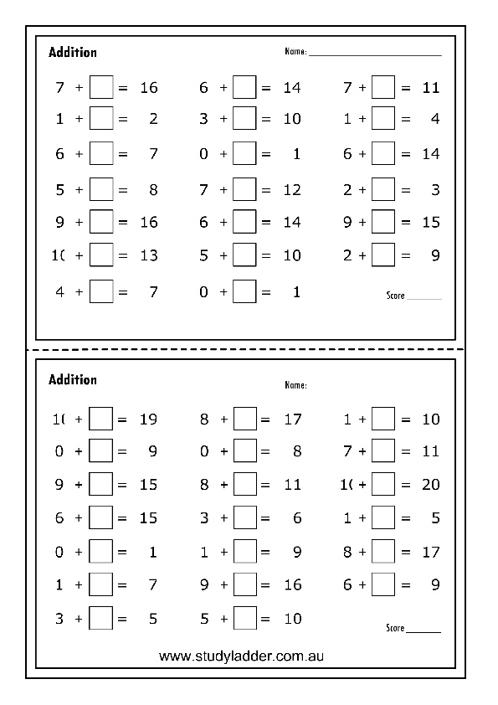
9
9
1
ПРИМЕР :
9
*Пронајди го вториот собирок, за да биде точен збирот.

